Giovani e fake news:

Il 51% utilizza WhatsApp, Instagram e TikTok come fonti di informazione

- Quasi un giovane su 3 mette un like alle fake news sui social, ma il 70% ritiene di saper riconoscere una fake news.
- Le ragazze condividono il 61% in più di fake news rispetto ai ragazzi, mentre i giovani del Sud Italia hanno tassi di like e condivisione più elevati rispetto al Centro e al Nord.
- L’80% dei giovani ritiene che la scuola dovrebbe fornire strumenti per riconoscere le fake news.
- 1 genitore su 3 non affronta mai il tema di cosa fanno i suoi figli su internet

I risultati dell'innovativa ricerca presentati nel corso del

Festival della Comunicazione non Ostile che si tiene in questi giorni a Trieste

Trieste, 21 febbraio 2025 – Le nuove generazioni sono sempre più esposte alle notizie false che circolano in Rete, in particolare sui canali social. Secondo i risultati dell’innovativa indagine “Alfabetizzazione digitale & Fake News”, infatti, quasi un/una giovane su 3 (il 31%) mette like su una notizia non verificata e il 51% ammette di utilizzare i social come canali di informazione per leggere notizie di interesse.

La ricerca, realizzata da Ipsos, Osservatorio Giovani dell’Istituto Toniolo e Parole O_Stili con il contributo di Fondazione Cariplo, ha coinvolto oltre 4.800 studenti di scuole secondarie di primo e di secondo grado ed ha voluto indagare non solo il rapporto tra giovani e fake news, ma anche più in generale l’approccio degli under 20 alla comunicazione digitale, quali social frequentino maggiormente, quali siano le competenze che ritengono necessarie, fino al rapporto genitori-figli in termini di mediazione parentale – controllo e supporto - nella gestione della vita online.

“Si tratta di una ricerca con una metodologia innovativa- afferma Elena Marta, professoressa ordinaria di Psicologia sociale e di Psicologia di Comunità all’Università Cattolica e membro del Comitato Scientifico dell’Osservatorio Giovani dell’Istituto Toniolo – poiché non solo è stata rilevata l’auto-percezione degli/delle adolescenti in merito alle loro competenze digitali, ma è stata proposta la visione di fake news certificate come tali ed è stato indagato in tempo reale il comportamento dei/delle giovani al riguardo”.

Lo studio, presentato in occasione del Festival della Comunicazione non Ostile, la manifestazione organizzata in questi giorni a Trieste da Parole O_Stili, da anni impegnata a contrastare il fenomeno della violenza delle parole off e online, offre una fotografia approfondita del rapporto tra giovani e nuove tecnologie, della presenza sui social e delle competenze digitali degli studenti.

"Ancora una volta emerge con forza la mancanza di consapevolezza da parte degli adulti sul fatto che virtuale è reale. I ragazzi si trovano spesso soli di fronte al problema delle fake news, così come in molti altri ambiti legati all’uso della Rete, che viene ancora percepita come un mondo a parte, meno rilevante o impattante. Ciò che manca davvero è la consapevolezza da parte degli

adulti della responsabilità ad abitare la Rete, a vivere in quella cultura digitale che è propria dei nostri figli e delle nostre figlie. I dati parlano chiaro: solo un genitore su tre affronta il tema di

Internet in famiglia, lasciando molti ragazzi senza punti di riferimento in un contesto che invece richiederebbe guida e responsabilità condivisa” spiega Rosy Russo, presidente e founder di Parole O_Stili.

Di seguito le principali evidenze emerse dallo studio.

Giovani e fake news

Nell’indagare la relazione tra studenti di medie e superiori e le fake news, la ricerca ha rilevato che, in media, il 31% dei giovani utenti mette like alle fake news presentate, mentre una percentuale molto minore pari al 7% le condivide, suggerendo una netta distinzione tra engagement passivo e attivo. Delle 10 fake news proposte, il 73% degli studenti non ne condivide nessuna, mentre il 5% è responsabile di quattro o più condivisioni. Per i like, la distribuzione è più uniforme: il 35% non ha mai messo like, mentre il 34% ne ha messi quattro o più.

Sull’approccio alle fake news emergono, inoltre, alcune differenze significative sia relativamente al genere, le ragazze condividono il 61% in più di notizie non verificate, sia geografiche, con gli adolescenti delle regioni del sud del Paese che, mostrano tassi più elevati sia di condivisioni sia di like rispetto ai giovani del centro e nord Italia.

Tra i fattori che influenzano maggiormente la possibilità di contribuire al diffondersi delle fake news, il principale è il tempo che si trascorre sui social media: infatti, chi usa i social 3-4 ore al giorno condivide 5,5 volte più fake news e mette 12 volte più like rispetto a chi invece li usa meno di un’ora.

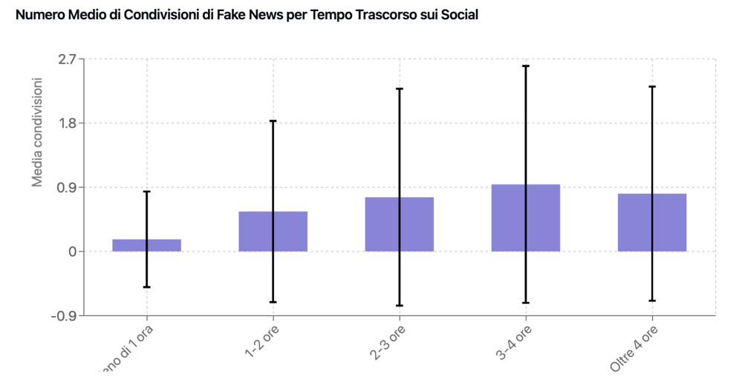

“Neanche una maggiore competenza digitale mette al riparo dalla diffusione delle fake news - afferma Giuseppe Riva, professore ordinario di Psicologia della Comunicazione, direttore di Humane Technology Lab all’Università Cattolica - dal momento che, sulla base dei risultati della ricerca, gli studenti che si dichiarano più competenti tendono a condividere e apprezzare più contenuti falsi”.

Sempre sul tema delle fake news, secondo il campione le notizie (anche false) sui social influenzano opinioni e comportamenti delle persone. Va però osservato che 7 ragazzi su 10 ritengono di essere in grado di riconoscere una notizia falsa sui social e 3 intervistati su 4 cercano di fare fact checking su fonti affidabili. Per l’80% dei ragazzi e delle ragazze l’educazione scolastica dovrebbe fornire strumenti utili a riconoscere le fake news. In generale, comunque, la condivisione di notizie sui social senza averne prima verificato la veridicità è considerato un comportamento grave.

I social più frequentati dai giovani

A fronte di un 96% di intervistati che conferma di avere almeno un account social, il 94% ha un account WhatsApp; il 74% uno su Instagram e il 68% su TikTok. Meno di un giovane su due ha invece accesso agli altri canali social, considerato che solo il 31% dichiara di avere un account su Telegram, il 28% Snapchat, 26% Twitch. Chiudono la classifica Threads e X, piattaforme sulle quali meno di un giovane su due dichiara di avere un account.

A influire sulla scelta dei social è anche il genere: le ragazze sono infatti più presenti su TikTok e Snapchat, mentre i ragazzi su Telegram, X e Twitch.

Analizzando poi il campione per fascia d’età/classe frequentata si evidenzia che 9 studenti di scuola media su 10 hanno un account social, mentre quasi 1 under 14 su 2 (il 46%) è presente su TikTok e Instagram, percentuali che raddoppiano con il passare dell’età.

Il canale social sul quale i ragazzi passano più tempo è Tik Tok con una media di 2,4 ore al giorno, seguito da Instagram, WhatsApp (1,8 ore) e Threads (1,6 ore).

Cosa fanno i ragazzi sui social

Dai risultati dello studio si evidenzia che i giovani utilizzano i social soprattutto per conversare con i loro amici e informarsi: se, infatti, il 74% dei ragazzi intervistati riporta di trovarsi spesso a ricorrere ai social per rapportarsi ai propri amici e conoscenti e nel 69% dei casi per leggere i post dei propri contatti, il 51% ammette di utilizzarli spesso come canali di informazione per leggere notizie di interesse.

Meno frequente è invece l’utilizzo “attivo”, dal momento che poco più di un ragazzo su 3 (il 36%) ammette di commentare spesso i post dei suoi amici o contatti, mentre poco più di 1 su 4 (il 28%) pubblica proprie foto o video e circa 1 su 5 (il 21%) commenta le notizie.

Andando a segmentare il campione per fasce d’età, sono soprattutto gli studenti del biennio (14 – 15 anni) a informarsi sui social: il 64% ammette infatti di ricorrere spesso ai social per leggere le notizie, mentre 1 su 4 (il 25%) le condivide.

La percezione della tecnologia e delle competenze digitali

L’approccio alla tecnologia e ai suoi recenti e sempre più rapidi sviluppi è in generale positivo: oltre 9 ragazzi su 10 (il 93%) la considera una grande opportunità per l’essere umano, con un 77% che sottolinea, però, la necessità di comprenderne anche i rischi, mentre poco meno di uno su 10 (l’8%) la vede come una minaccia per la società e per le persone.

Nell’ambito della ricerca si è poi scelto di chiedere agli studenti un’autovalutazione delle loro competenze informatiche di base: poco meno di 7 ragazzi su 10 si sentono competenti nel trovare informazioni su beni e servizi o da siti web di enti e servizi pubblici, con un 30% che ammette di essere poco o per nulla competente.

Anche riguardo la comunicazione digitale, i giovani non sembrano sentirsi particolarmente competenti, dal momento che una quota rilevante di loro (1 su 2) dichiara di essere poco o per nulla capace di caricare contenuti online, mentre 1 su 3 (31%) non sa partecipare ai social (31%) o utilizzare l’e-mail (29%). I ragazzi si sentono, invece, particolarmente competenti nell’installazione di app e programmi (78%) nella creazione di documenti con immagini e grafici (72%) e negli acquisti online (68%). Un’autopercezione, quella delle proprie competenze tecnologiche, che varia anche a seconda del genere considerato: a fronte di un 94% di ragazzi che si considera consapevole e competente rispetto all’utilizzo di questi strumenti, la percentuale scende a 92% per le ragazze che, nel 12% dei casi, ammettono anche di avere difficoltà a raggiungere gli obiettivi preposti quando si interfacciano con strumenti tecnologici (percentuale che scende all’8% per i maschi).

Anche rispetto all’età si registrano differenze generazionali sull’alfabetizzazione digitale, con i Genzers che sembrano essere decisamente più competenti rispetto alla generazione successiva ovvero quella Alpha.

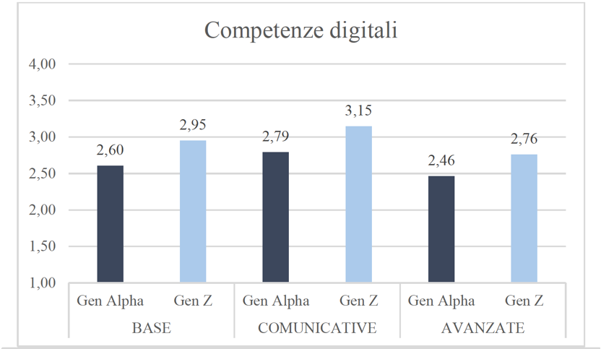

Comunicazione digitale e rapporto genitori – figli

Estendendo l’analisi alla mediazione parentale, lo studio ha rilevato come nonostante oltre la metà dei genitori fornisca, almeno qualche volta, consigli ai propri/e figli/e su come usare internet in modo sicuro e 1 su 2 sia pronto a supportarli quando qualcosa online li infastidisce, 1 ragazzo/a su 3 è lasciato completamente solo in questa situazione, mentre 1 genitore su 3 non affronta mai il tema di cosa fanno i suoi figli su internet e 1 su 4 non li incoraggia a imparare ed esplorare il web.

Scarso risulta anche l’utilizzo da parte dei genitori degli strumenti di controllo/limitazione delle attività dei figli online.

I sistemi di geolocalizzazione sembrano essere i più utilizzati, dal 40% dei genitori; 1 genitore su 3 utilizza il parental control per bloccare o tenere traccia dei contenuti visualizzati online o delle app utilizzate dai figli.

Inoltre, quello che emerge è una differenza territoriale rispetto all’alfabetizzazione digitale e alle strategie di mediazione parentale con un nord più digitalizzato rispetto alle competenze adolescenziali e una genitorialità digitale meno presente. In generale centro e isole sembrano essere più indietro rispetto alle competenze e più controllanti dal punto di vista della mediazione parentale.

****

Il Festival della Comunicazione non ostile è organizzato da Spaziouau.

Main sponsor sono Gruppo Crédit Agricole in Italia, Eni.

Tra gli altri partner attori di un cambiamento sociale, attraverso eventi di divulgazione come il Festival ci sono: Sky Italia, Lilly, Asstel, Sorgenia, One Shot Agency, Istituto Giuseppe Toniolo, SEC Newgate.

Con il contributo di Fondazione CRTrieste.

Partner dell’evento anche: Calligaris, Pigna, Bazzara, S. Bernardo, Starhotels, Trieste Trasporti, Arriva, CX.

Media partner Rai Radio 1, Rai Friuli Venezia Giulia.

La partecipazione al Festival è gratuita e aperta al pubblico. Per iscriversi e avere maggiori informazioni sul programma https://paroleostili.it/settima-edizione-2025/

****

Parole O_Stili

Parole O_Stili, l’associazione Parole O_Stili è nata a Trieste nell’agosto 2016 con l’obiettivo di responsabilizzare e educare gli utenti della Rete a scegliere forme di comunicazione non ostile. Promuove i valori espressi nel Manifesto della comunicazione non ostile e si rivolge a tutti i cittadini consapevoli del fatto che «virtuale è reale» e che l’ostilità in Rete ha conseguenze concrete, gravi e permanenti nella vita delle persone. Parole O_Stili lavora con le scuole, le università, le imprese, le associazioni e le istituzioni nazionali e territoriali per diffondere le pratiche virtuose della comunicazione in Rete, e per promuovere una consapevolezza diffusa delle responsabilità individuali.

Per maggiori informazioni su Parole O_Stili è possibile visitare il sito web: https://paroleostili.it/

Seguici su LinkedIn: https://www.linkedin.com/company/parole-o_stili/

Seguici su Instagram: https://www.instagram.com/paroleostili/

Seguici su Facebook: https://www.facebook.com/paroleostili

Per informazioni:

Cecilia Chiarini – cecilia.chiarini@secnewgate.it – 333 5920477

Fausta Tagliarini – fausta.tagliarini@secnewgate.it – 347 6474513

Maria Anna Vismara – marianna.vismara@secnewgate.it– 338 9940968

